RELATÓRIO FOTOGRÁFICO
RUA SIEGFRIED GUNTHER FISCHER
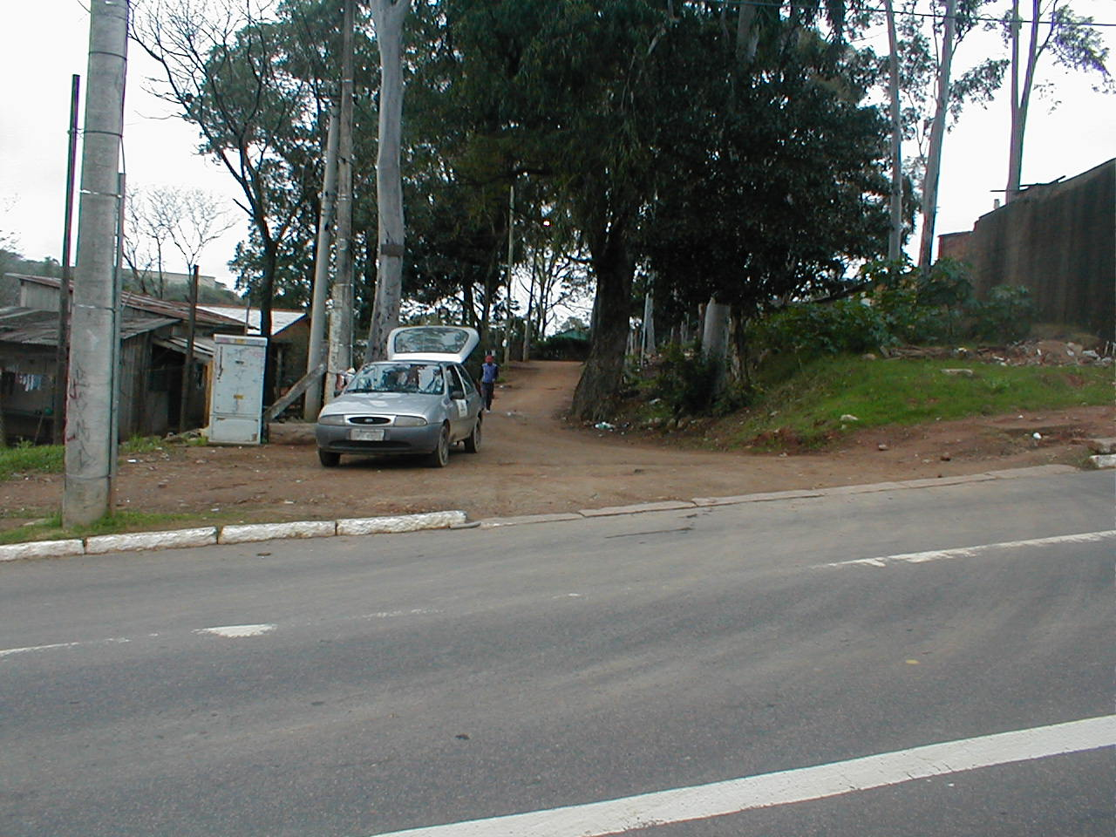
FOTO 1: Inicio do trecho de projeto – Rua Professor Cristiano Fischer (asfalto).

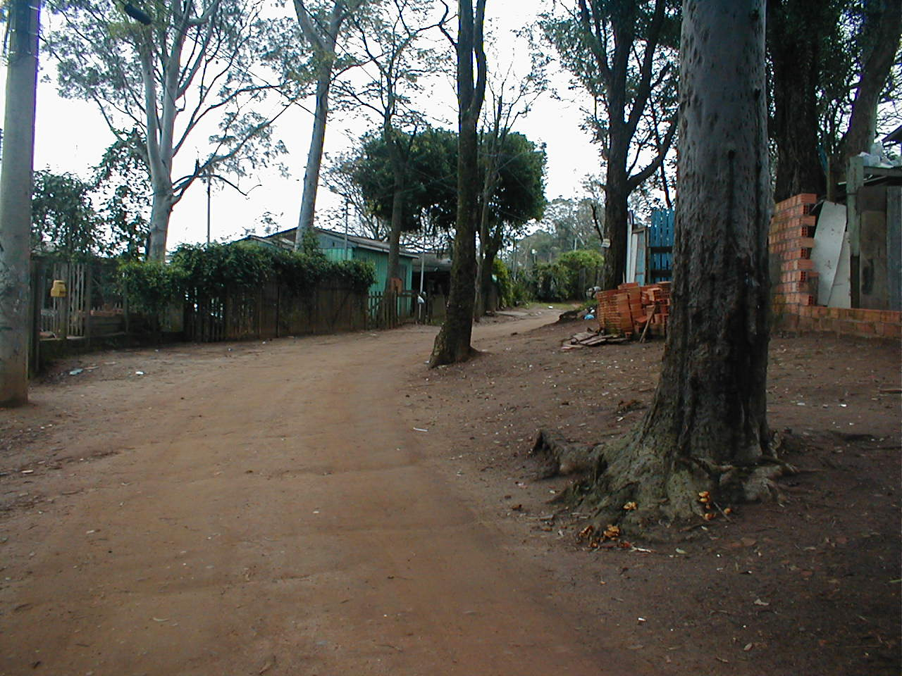
FOTO 2 : Detalhe da curva existente próximo ao nº DMAE 92

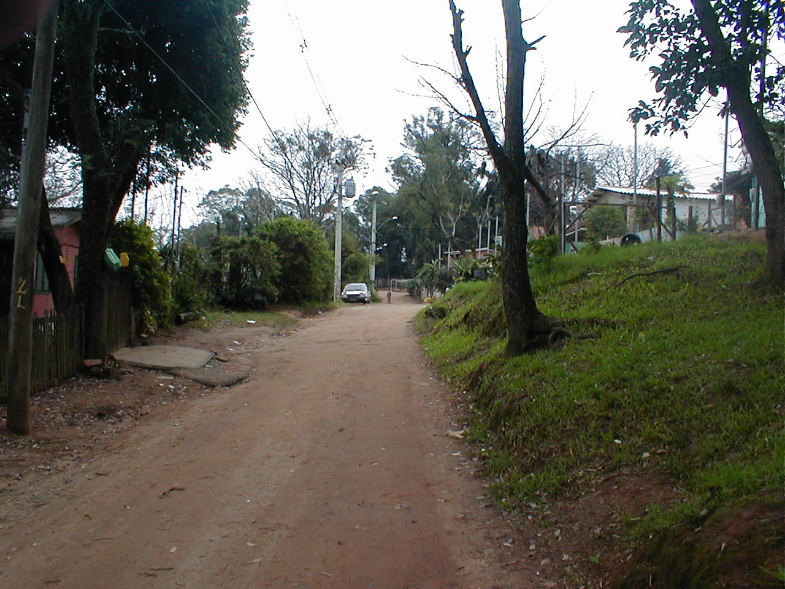
FOTO 3: Detalhe do talude, lado direito (est. 6)
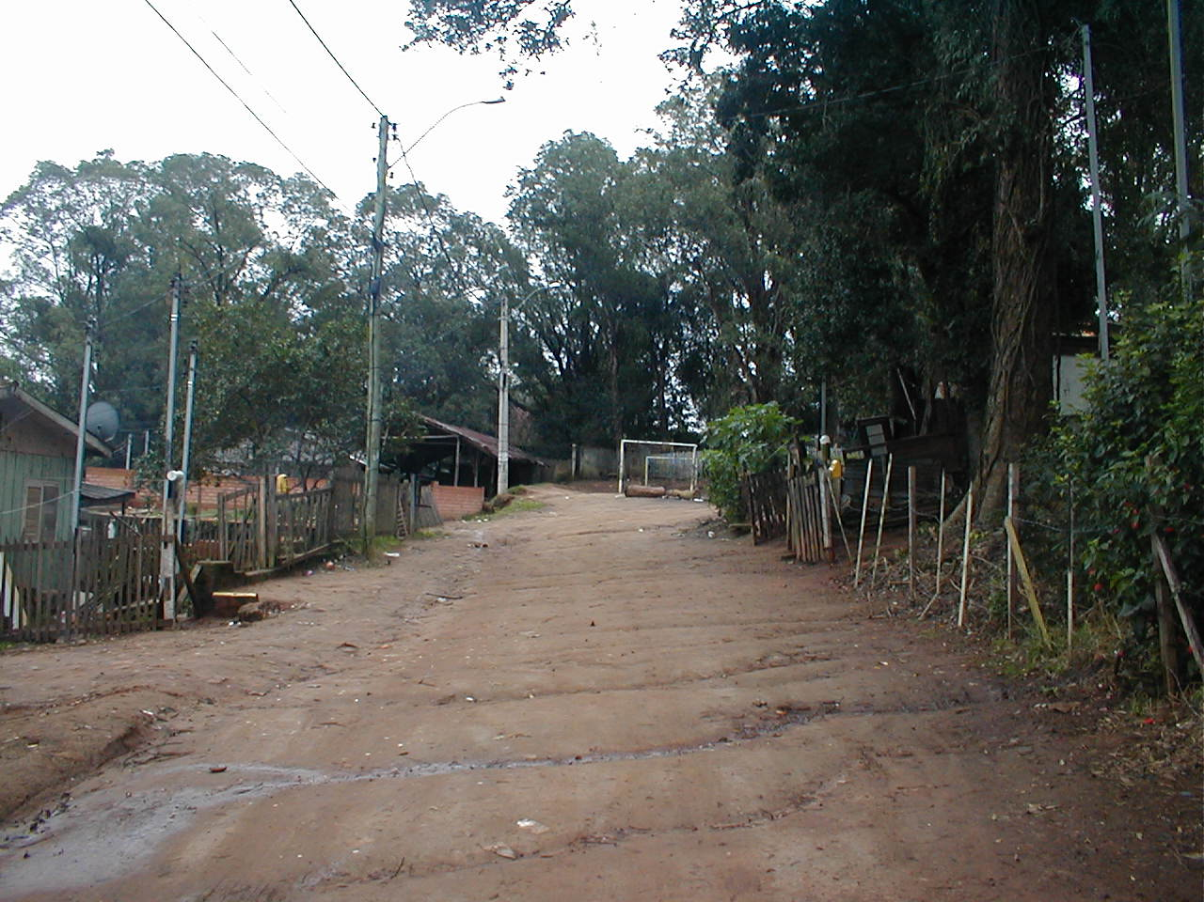
FOTO 4 : Detalhe das casas e do acesso existente (est.11) e do final do estaqueamento da Rua Siegfried G. Fischer (ao fundo).

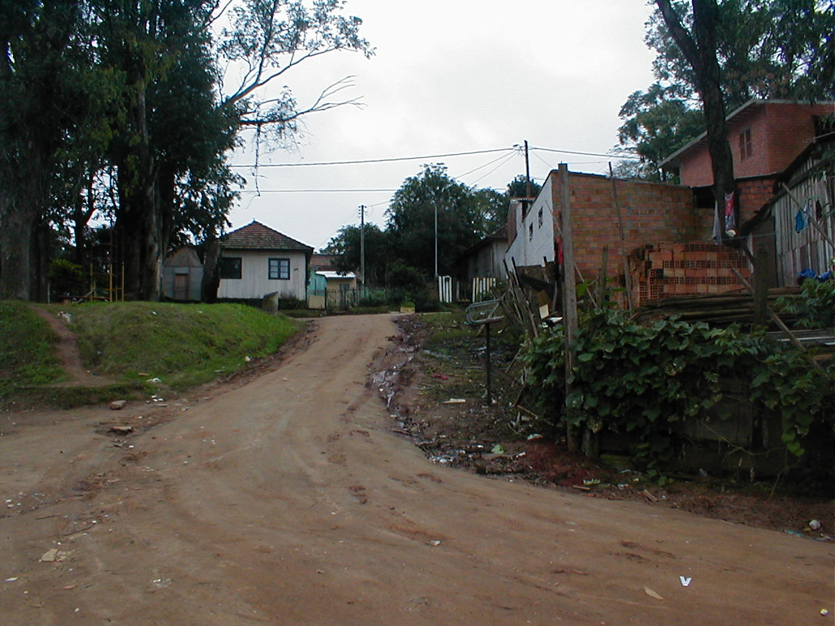
FOTO 5 : Detalhe da Rua 3086 e da praça.

